ТЕХНІЧНА СПЕЦИФІКАЦІЯ
Технічні вимоги до Продукції:
Всі запропоновані меблі (столи, шафи, тумби) мають бути одного кольору.

Найменування характеристик товару, що вимагаються замовником | Показники характеристик товару, що вимагаються замовником | Кількість  (шт.) | Орієнтовний зовнішній вигляд (або/або)
- Стіл офісний середній |  | 29
Габаритні розміри: |  |  | 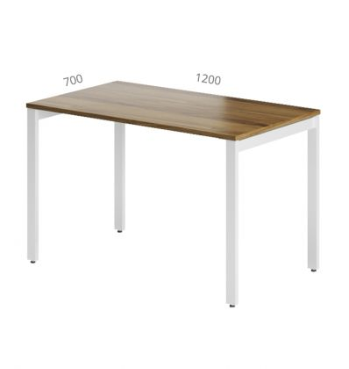  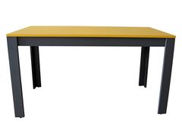
Висота в межах, мм | 743-758
Ширина не менше, мм | 1200
Глибина, мм | 600-750
Матеріал каркасу  або ніжок столу | метал, товщиною не менше 2мм
Колір ДСП | “Горіх”, “Береза” або “Жовтий”
Товщина ДСП в межах (мм) | 18-25
Оброблення торців пластиковою кромкою ПВХ товщиною, мм | 2
Гарантія | 12 місяців від виробника
Ніжки з можливістю регулювання по висоті +15 мм | так
Наявна заглушка для проводів діаметром 80мм кольор “алюминий” або колір ДСП | так
- Стіл офісний великий |  | 7
Габаритні розміри:
Висота в межах, мм | 750 |  | 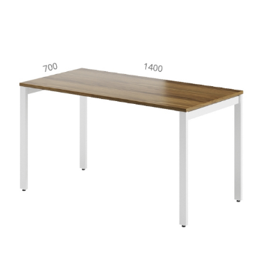
Ширина, мм | 1350 - 1400
Глибина не менше, мм | 700
Матеріал каркасу або ніжок столу | металевий, товщиною не менше 2мм
Колір ДСП | “Горіх”, “Береза” або “Жовтий”
Товщина ДСП в межах, мм | 18-25
Оброблення торців пластиковою кромкою ПВХ товщиною, мм | 2
Гарантія | 12 місяців від виробника
Ніжки з можливістю регулювання по висоті +15 мм | так
- Конференц-стіл |  | 3
Габаритні розміри:
Висота в межах, мм | 750 |  | 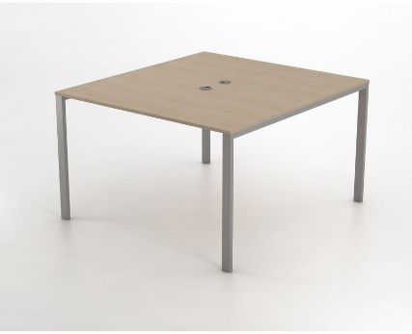  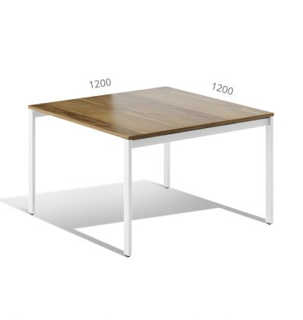
Ширина, мм | 1100-1300
Глибина не менше, мм | 1100-1200
Матеріал каркасу | металевий, товщиною не менше 2мм
Колір ДСП | “Горіх”, “Береза” або “Жовтий”
Товщина ДСП в межах (мм) | 18-25
Оброблення торців пластиковою кромкою ПВХ товщиною, мм | 2
Гарантія | 12 місяців від виробника
Ніжки з можливістю регулювання по висоті +15 мм | так
- Шафа гардеробна |  | 2
Габаритні розміри: |  |  | 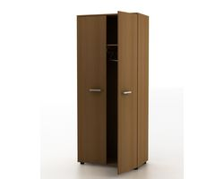
Висота в межах, мм | 1800-2100
Ширина в межах, мм | 800-900
Глибина не менше, мм | 400
Матеріал | ДСП
Колір ДСП | “Горіх”, “Береза” або “Жовтий”
Товщина ДСП в межах, мм | 16-25
Оброблення торців пластиковою кромкою ПВХ товщиною, мм | 2
Гарантія | 12 місяців від виробника
Наявність полички для капелюхів та тримача для вішалок | так
- Шафа для документів |  | 7
Габаритні розміри: |  |  | 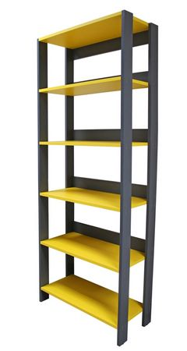
Висота в межах, мм | 1800-2100
Ширина в межах, мм | 700-900
Глибина не менше, мм | 350
Матеріал каркасу | ДСП
Матеріал поличок | ДСП
Колір ДСП | “Горіх”, “Береза” або “Жовтий”
Товщина ДСП в межах, мм | 18-25
Оброблення торців пластиковою кромкою ПВХ товщиною, мм | 2
Гарантія | 12 місяців від виробника
- Тумба мобільна |  | 15
Габаритні розміри:
Висота в межах, мм | 50-65 |  | 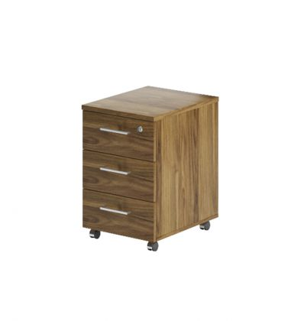
Ширина в межах, мм | 45-60
Глибина не менше, мм | 40
Ручки | металеві
Матеріал | ДСП
Колір ДСП | “Горіх”, “Береза” або “Жовтий”
Товщина ДСП в межах, мм | 16-25
Оброблення торців пластиковою кромкою ПВХ товщиною, мм | 2
Гарантія | 12 місяців від виробника
Ніжки на колесиках | так
Кількість ящиків | 2 або 3
Наявність врізного замка | не обов’язково
- Тумба для орг. техніки |  | 3
Габаритні розміри: |  |  | 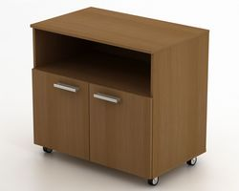  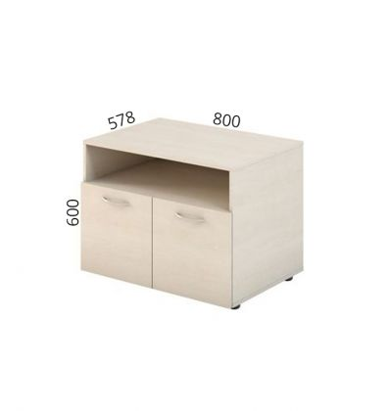
Висота в межах, мм | 500-700
Ширина в межах, мм | 700-850
Глибина не менше, мм | 500-600
Ручки | металеві
Матеріал | ДСП
Колір ДСП | “Горіх”, “Береза” або “Жовтий”
Товщина ДСП в межах, мм | 16-25
Оброблення торців пластиковою кромкою ПВХ товщиною, мм | 2
Гарантія | 12 місяців від виробника
Ніжки на колесиках | так
Кількість дверцят | 2
Кількість поличок | 1-2

